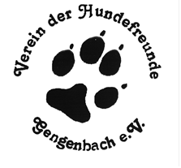

Rally Obedience Turnier
am Sonntag, den 2.06.2019

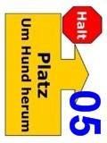
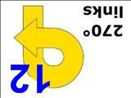
Ort: Vereinsgelände des VdH Gengenbach (GPS Koordinaten: 48.401928, 8.005965)
Berghauptener Str. 29, 77723 Gengenbach
Richterin: Daniela Novak
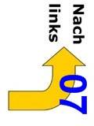
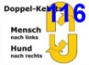
Teilnehmer: 50 Starter
Klassen: Senioren, Beginner, Klasse 1, 2 und 3
Meldebeginn: 03.03.2019
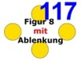
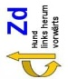
Meldeschluss: 12. Mai oder bei Erreichen der max. Starterzahl
Turnierbeginn: 9:00 Uhr
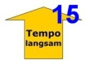
Meldestelle: 7.30 – 8.30 Uhr (Senioren, Beginner, Klasse 1)
10.30 – 11. 30 Uhr (Klasse 2 und 3)
Teilnahmegebühr: 15 € / Startgebühr ist sofort nach Meldebestätigung zu überweisen
Meldungen über OMA Hundesportkalender Ansprechpartner: sanne.holzer@web.de

Startbedingungen:
- Hund ist mindestens 15 Monate alt; Hündinnen dürfen nicht läufig sein.
- Haftpflichtversicherung und gültige Tollwutimpfung für jeden teilnehmenden Hund (Impfpasskontrolle im Meldebüro)
- Ein Hundeführer darf mit mehreren Hunden, ein Hund mit max. 2 Hundeführern starten (ein Meldeformular pro Team)
- Vorhandene Leistungsurkunde / Turnierkarte mit eingetragenen Ergebnissen von vorherigen Rally Obedience Prüfungen
- Anträge auf Parcoursanpassung bis spätestens 14 Tage vor dem Turnier einreichen
- Gerichtet wird nach dem aktuellen VDH Regelwerk Rally Obedience
- Mit der Anmeldung erklärt Ihr Euch damit einverstanden, dass Turnierergebnisse/Starterlisten und Fotos in Presse bzw. auf unserer Homepage und am Turniertag veröffentlicht werden
Für Euer leibliches Wohl wird bestens gesorgt
Wir freuen uns auf Euch!

